Психологическая служба
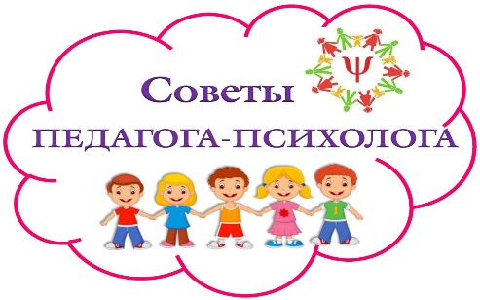
Советы психолога родителям

1. Никогда не жалейте своего ребенка из-за того, что он не такой, как все.
2. Дарите ребенку свою любовь и внимание, но не забывайте, что есть и другие члены семьи, которые в них тоже нуждаются.
3. Несмотря ни на что сохраняйте положительное представление о своем ребенке.
4. Не ограждайте ребенка от обязанностей и проблем. Решайте все дела вместе с ним.
5. Предоставьте ребенку самостоятельность в действиях и принятия решений.
6. Следите за своей внешностью и поведением. Ребенок должен гордиться вами.
7. Не бойтесь отказать ребенку в чем-либо, если считаете его требования чрезмерными.
8. Чаще разговаривайте с ребенком. Помните, что ни телевизор, ни радио не заменят ему Вас.
9. Не ограничивайте ребенка в общении со сверстниками.
10. Чаще прибегайте к советам педагогов и психологов.
11. Почаще высказывайте свои пожелания учителю, работающему с вашим ребенком.
12. Общайтесь с семьями, где есть дети. Передавайте свой опыт и перенимайте чужой.
13. Помните, что когда-нибудь ребенок повзрослеет, и ему придется жить самостоятельно. Готовьте его к будущей жизни, говорите о ней.

